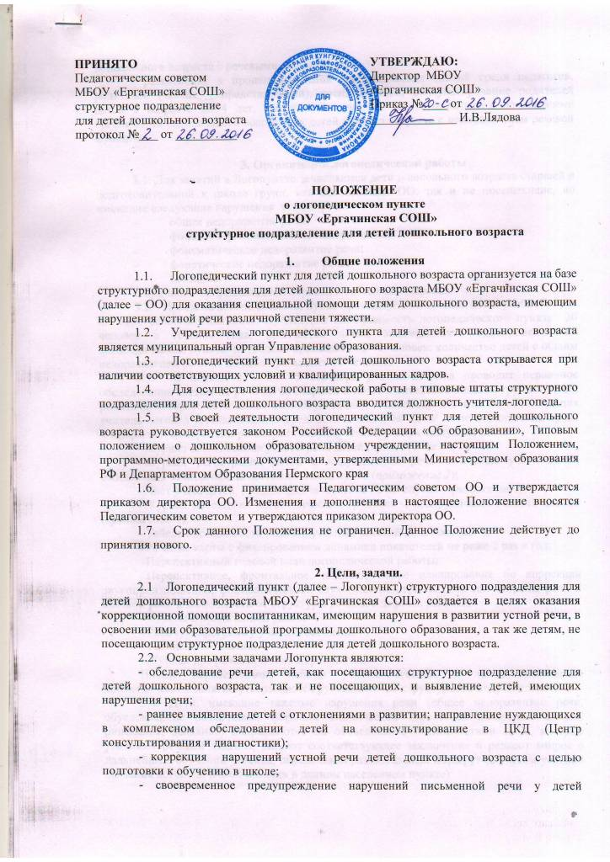

речи у детей дошкольного возраста с речевыми нарушениями;
- разъяснение и пропаганда основ логопедических знаний среди педагогов, родителей (законных представителей), воспитанников; консультирование родителей детей в возрасте до 4 лет, имеющих нарушения речевого развития по проблеме организации специального воспитания детей раннего возраста с недоразвитием речевой функции.

3. Организация логопедической работы
3.1. Для занятий в Логопункте зачисляются дети дошкольного возраста старшей и подготовительной к школе групп, как посещающие ОО, так и не посещающие, но имеющие следующие нарушения устной речи:
- общее недоразвитие речи;
- фонетико-фонематическое недоразвитие;
- фонематическое недоразвитие речи;
- фонетическое недоразвитие речи;
- заикание
и при наличии медицинской справки о состоянии здоровья.
3.2. Прием на логопедический пункт производится в течение всего учебного года по мере освобождения мест. Предельная наполняемость логопедического пункта 20 человек в течение года, количество детей, занимающихся одновременно на логопедическом пункте не должно превышать 12-13 человек; количество детей с общим недоразвитием речи не должно превышать 10 человек.
3.3. В период с 1 по 15 сентября учитель-логопед проводит первичное обследование состояния речи детей старшей и подготовительной к школе групп и детей, родители которых обратились за консультацией к логопеду. По итогам обследования учитель-логопед устанавливает очередность зачисления детей на логопедический пункт и оформляет контрольно-регистрационную и планирующую документацию:
- Журнал обследования устной речи детей (приложение 1 );
- Журнал регистрации детей с нарушениями речи с листом учета детей, ожидающих зачисления на логопедический пункт (приложение 2);
- Лист учета детей, ожидающих зачисления на логопункт (приложение 3);
- Журнал посещения логопедических групповых, подгрупповых занятий детьми (приложение 4);
- Табель посещаемости индивидуальных занятий (приложение 5);
- Речевые карты с фиксированием динамики показателей не реже 2 раз в год;
- Перспективный годовой план логопедической работы;
- Перспективное, фронтальное, индивидуальное планирование по коррекции звукопроизношения, фонематического слуха, лексико-грамматической стороны речи и связной речи в зависимости от структуры речевого дефекта ребенка;
- Отчеты о проделанной работе
- Рабочую программу учителя-логопеда;
- Расписание занятий;
- Журнал профилактических мероприятий.
Планы перспективной работы учителя-логопеда, а также расписание логопедических занятий утверждаются руководителем структурного подразделения.
3.4. Дети, имеющие тяжелые нарушения речи (общее недоразвитие речи, обусловленное различными формами клинической патологии: дизартрия, алалия, ринолалия, заикание) направляются на обследование специалистами ЦДК, которые уточняют речевой диагноз, выдают соответствующее заключение и решают вопрос о дальнейшем обучении ребенка, определяя образовательный маршрут (с учетом условий оказания логопедической помощи в данном населенном пункте)
3.5. Прием детей в Логопункт осуществляется на основании заявления о зачислении от родителей (законных представителей) воспитанников ОО (Приложение 6). На каждого воспитанника, зачисленного в Логопункт, учитель-логопед заполняет речевую карту.
3.6. В первую очередь в Логопункт зачисляются дети старшего дошкольного возраста, имеющие нарушения в развитии устной речи, препятствующие успешному освоению общеобразовательных программ (дети с НВОНР, ФФН и ФНР), с целью обеспечения равных стартовых возможностей детей при подготовке к школе.
3.6. Дети- инвалиды, имеющие нарушения речи, имеют право на внеочередное зачисление в Логопункт для оказания бесплатной коррекции недостатков речи.
3.7. Неорганизованным детям оказывается бесплатная консультативная помощь в рамках деятельности консультативного пункта.
3.8. Не подлежат приему на логопедический пункт:
- дети, имеющие тяжелые нарушения слуха, тяжелые нарушения зрения (с остротой зрения от 0,05 до 0,4 на лучшем глазу и амблиопией, а также слепые дети) и нарушения интеллекта на уровне выраженной умственной отсталости (F71 по МКБ 10);
- дети, страдающие заболеваниями, которые являются противопоказаниями для приема детей в ОО общего типа
3.9. Общая продолжительность логопедической коррекции находится в прямой зависимости от индивидуальных особенностей детей, характера и тяжести речевого нарушения, психофизиологического статуса. Вопрос о результативности коррекционно-развивающей речевой работы с детьми и завершении (продолжении) логопедической коррекции рассматривается на ПМПк ОО. Выпуск воспитанников производится в течение всего учебного года после устранения у них нарушений в развитии устной речи, что фиксируется в журнале учета детей, зачисленных в Логопункт.

4. Порядок работы логопедического пункта
4.1. Коррекционную работу на логопедическом пункте проводит учитель-логопед.
4.2. Логопедический пункт комплектуется из числа детей старшей и подготовительной к школе группе и детей, не посещающих ОО, в возрасте от 4 до 7 лет.
4.3. Основной формой организации коррекционно-логопедической работы являются групповые (4-6 человек), подгрупповые (2-3человека) и индивидуальные занятия.
4.4 Комплектование групп осуществляется на основе педагогической классификации. Дошкольники, имеющие различные клинические нарушения, объединяются в одну группу по сходству уровня речевого развития (фонетики, лексики, связной речи).
Например, в группы с ОНР принимаются дети со следующими формами речевой патологии: алалия, ринолалия, дизартрия, но комплектуются они по возрасту и по уровню речевого развития;
в группы с ФФНР принимаются дети с такими формами речевой патологии как ринолалия, дизартрия, дислалия при сравнительно одинаковом уровне развития речи;
в группы заикающихся – дети, страдающие заиканием.
Детям, имеющим легкий дефект звукопроизношения, оказывается консультативная помощь.
Для проведения групповых, подгрупповых, индивидуальных занятий учителем-логопедом составляется перспективное планирование на каждую группу, подгруппу, для индивидуальной работы с ребенком. Учитель-логопед проводит регулярные занятия с детьми по исправлению нарушений устной речи согласно рекомендациям Регионального положения о логопедическом пункте для детей дошкольного возраста. Коррекционные (логопедические) занятия организуются для детей с ОНР, ФФНР, фонетическим дефектом, фонематическим дефектом, заиканием не реже двух раз в неделю индивидуально с каждым ребенком (длительность 15-20 минут), с микрогруппами и подгруппами (3-6 детей) в зависимости от коррекционных целей (длительность занятий от 15 до 25 минут в зависимости от возраста);
- для детей с ОНР подгрупповые занятия проводятся не менее 3 раз в неделю
- для детей с ФФНР подгрупповые занятия проводятся не менее 1 раз в неделю.
В ходе логопедических занятий осуществляется коррекционно-воспитательная работа по предупреждению вторичных дефектов, обусловленных первичным речевым дефектом.
4.5. Срок коррекционного обучения ребенка находится в прямой зависимости от степени выраженности речевых нарушений, индивидуально-личностных особенностей, условии воспитания ребенка в семье. Они могут варьироваться:
- 2-3 месяца – для детей в фонетическим дефектом;
- 6 месяцев – для детей с ФФНР, обусловленного дислалией;
- 9 месяцев – для детей с ФФНР, обусловленного дизартрией;
- от 2 до 3 лет - для детей с ОНР, при различных формах речевой патологии;
- 1-2 года – для детей с заиканием.
При необходимости срок пребывания продлевается учителем-логопедом до полного исправления речи (в случае длительного отсутствия ребенка по болезни, соматической ослабленности и других объективных причин).
4.6. Дети, прошедшие курс коррекционных занятий и овладевшие правильными речевыми умениями, по решению психолого-педагогического консилиума ОО (в ситуации фонетического дефекта, фонетико-фонематического, фонематического недоразвития речи у ребенка) и муниципальной ПМПК (в ситуации общего недоразвития речи у ребенка) отчисляются с логопедического пункта.
4.7. На время занятий с учителем-логопедом дети освобождаются от других занятий, предусмотренных режимом ОО, т.е. учитель-логопед берет детей на свои занятия с любых воспитательных занятий. Администрация ОО решает вопрос об организации доставки детей с участием вспомогательного персонала ОО (явка детей на занятия учителя-логопеда с участка детского сада во время прогулки детей). Ответственность за обязательное посещение детьми занятий на логопедическом пункте несут родители (законные представители), учитель-логопед, воспитатели, руководитель структурного подразделения.
4.8. Образовательная нагрузка на детей с речевыми дефектами рассчитывается с учетом специальных логопедических занятий и не может превышать показатель максимальной учебной нагрузки применительно к возрасту.
4.9. Воспитатель возрастной группы ОО под руководством учителя-логопеда ведет дополнительную коррекционную работу с детьми, имеющими речевую патологию, по формированию речевой культуры, по профилактике недостатков речевого развития в рамках общеобразовательной программы детского сада и привлекает к этой работе родителей.

5. Участники коррекционной работы логопедического пункта
5.1. Учитель-логопед.
5.1.1 Учителем-логопедом назначаются лица, имеющие высшее дефектологическое образование или высшее педагогическое образование и прошедшие курсы с правом ведения деятельности в области специального образования.
5.1.2. Учитель-логопед назначается и увольняется в порядке, установленном для работников ОО, имеет право на повышение профессиональной квалификации в соответствующих специальных структурах.
5.1.3. Учитель-логопед несет ответственность за организацию своевременного выявления детей с первичной речевой патологией в ОО и в среде неорганизованного детства, ведение необходимой документации (см. раздел 3.3)
5.1.4. Учитель-логопед ведет профилактическую работу с детьми младшего возраста, направленную на предупреждение нарушений в развитии устной речи; выявление неговорящих детей, консультирование воспитателей и родителей данных детей.
5.1.5. Учитель-логопед информирует педагогический совет и педагогов ОО о задачах, содержании и результатах работы логопедического пункта.
5.1.6. Учитель-логопед участвует в работе районного методического объединения учителей-логопедов.
5.1.7. Учитель-логопед осуществляет связь с логопедами других образовательных учреждений, врачами-специалистами детских поликлиник и специалистами психолого-медико-педагогических консультаций.
5.1.8. Учитель-логопед составляет ежегодный отчет по схеме, отражающей данные о количестве детей с нарушениями речи в ОО, результатах коррекционного обучения и представляет его администрации ОО
5.1.9. На учителя-логопеда логопедического пункта структурного подразделения для детей дошкольного возраста распространяются все льготы и преимущества, предусмотренные законодательством РФ для учителей-логопедов.
5.1.10. Оплата труда учителя-логопеда работающего на дошкольном логопедическом пункте производится из расчета 20 часов в неделю. Из них 2 часа отводится на консультативную работу, выдачу рекомендаций обучающимся детям и их родителям по исправлению речевого дефекта (запись домашнего задания), оформление документации. 18 часов в неделю учитель-логопед занимается непосредственно коррекционной работой с детьми.
5.2. Воспитатель:
5.2.1. Создает развивающую предметно-пространственную среду для своевременного речевого развития и профилактики нарушений в развитии устной и письменной речи воспитанников группы.
5.2.2. Проводит мониторинг усвоения содержания образовательной области «Речевое развитие» образовательной программы дошкольного образования воспитанниками группы, зачисленными в Логопункт.
5.2.3. Планирует по рекомендациям учителя-логопеда индивидуальную работу по речевому развитию воспитанников группы, зачисленных в Логопункт.
5.2.4. Осуществляет контроль за правильным произношением скорректированных учителем-логопедом звуков на этапе автоматизации у воспитанников группы, зачисленных в Логопункт, во всех видах детской деятельности, режимных моментах в течение дня.
5.3.Руководитель структурного подразделения для детей дошкольного возраста:
5.3.1. Обеспечивает условия:
  - направленные на коррекцию речевого развития воспитанников и достижения воспитанниками, имеющими нарушения речи, уровня речевого развития, соответствующего возрастной норме;
  - направленные на профилактику нарушений в развитии устной и письменной речи воспитанников дошкольного возраста.
5.3.2. Обеспечивает комплектование Логопункта. Приказом утверждает список детей, зачисленных в Логопункт.
5.3.3. Осуществляет контроль за работой Логопункта.
5.4. Родители (законные представители):
5.4.1. Создают в семье условия благоприятные для общего и речевого развития ребенка.
5.4.2. Взаимодействуют с педагогическими работниками по преодолению речевых нарушений ребенка.

6. Материально-техническое и финансовое обеспечение
6.1.Для логопедического пункта выделяется кабинет площадью не менее 15 кв.м., отвечающий санитарно-гигиеническим требованиям.
Логопункт обеспечивается специальным оборудованием и дезинфицирующими растворами для обработки инструментов и рук.

7. Управление работой логопедического пункта
7.1. Административное и методическое руководство работой логопункта для детей дошкольного возраста осуществляет Управление образования или ведомство, в непосредственном ведении которого находится данная образовательная организация
7.2. Непосредственное руководство Логопунктом для детей дошкольного возраста осуществляется заведующий структурным подразделением для детей дошкольного возраста, права и обязанности которой определяются уставом ОО, трудовым договором, квалификационными требованиями и настоящим Положением.
7.3. Наряду с обязанностями, определенными уставом ОО, заведующий несет персональную ответственность за правильную организацию логопедической работы с детьми дошкольного возраста с нарушениями речи; за материальное оснащение логопедического кабинета, обеспечивает создание необходимых санитарно-гигиенических условий для осуществления комплексного коррекционного воздействия.
7.4. Старший воспитатель данного ОО оказывает методическую помощь специалистам и воспитателям, осуществляющим комплексную коррекционно-логопедическую помощь детям, занимающихся в Логопункте, осуществляет контроль за деятельностью педагогов, работающих с зачисленными на логопункт детьми, в условиях образовательной организации.

Приложение 1.

Журнал
обследования устной речи
№ | ф.и. ребенка | дата рождения | речевой диагноз | примечание

Приложение 2.
Журнал
регистрации детей с нарушением речи
№ | ф.и. ребенка | дата рождения | речевой диагноз | дата зачисления на занятия | дата выпуска | результат

Приложение 3.

Лист
учета детей, ожидающих зачисления на логопункт.
№ | группа, дата рождения | дата постановки на очередь | ф.и. ребенка | речевой диагноз | рекомендации | дата зачисления на логопункт

Приложение 4.

Журнал
посещения групповых, подгрупповых логопедических занятий
№  п/п | ФИ ребенка | дата |  |  | дата | тема

Приложение 5.

Табель посещаемости индивидуальных логопедических занятий
в МБОУ «Ергачинская СОШ» структурное подразделение для детей дошкольного возраста
за ________________2016г.
Группа:________________________

№ п/п | ФИ ребенка |  |  |  |  |  |  |  |  |  |  |  |  |  |  |  |  |  |  |  |  |  |  |  |  |  |  |  |  |  |  |  | Дни посещения | Пропущено дней
 |  | 1 | 2 | 3 | 4 | 5 | 6 | 7 | 8 | 9 | 10 | 11 | 12 | 13 | 14 | 15 | 16 | 17 | 18 | 19 | 20 | 21 | 22 | 23 | 24 | 25 | 26 | 27 | 28 | 29 | 30 | 31 |  | всего | По болезни | Другие причины | причины
1
2
3
4
5
6
7
8
9
10
11
12
13
14
15
16
17
18
19
20
21
22
23

